# Git-flow 团队协作开发流程

本文供全体开发相关人员理解团队开发流程,请先了解GitLab基本用法后参考;

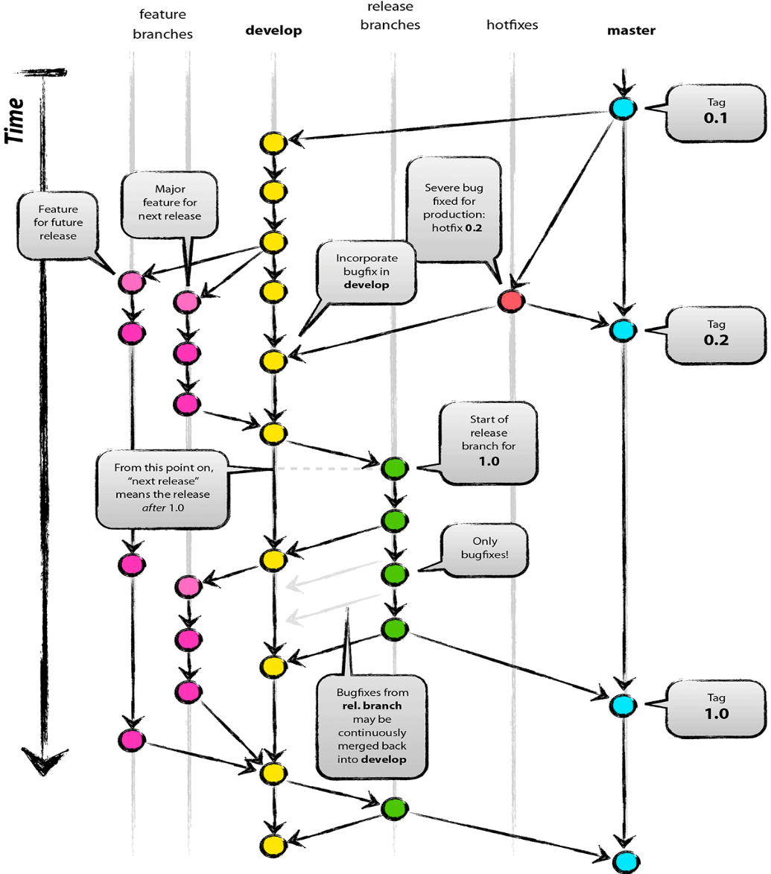

**Master 分支**

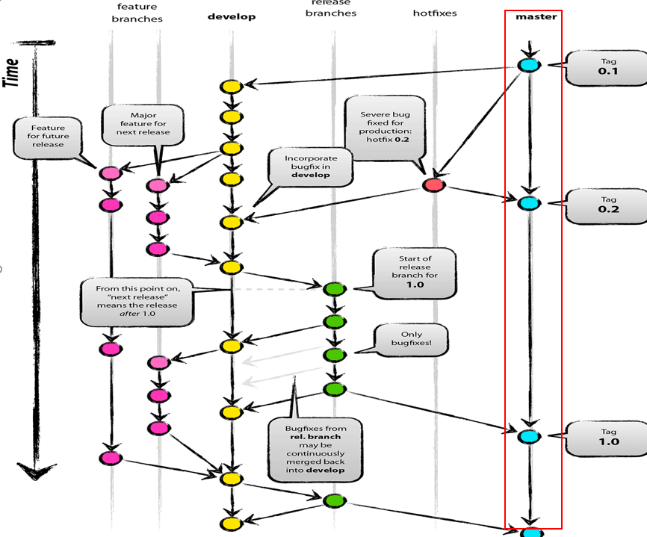

**主干分支 长期存在的分支 生产环境上线部署的分支 受保护的分支,开发人员无法推送**

**Master分支是Gitlab仓库初始化后默认的分支,所有分支的源头**

**Master分支在一个版本开发周期完成后打标签(Tag)**

**Develop分支**

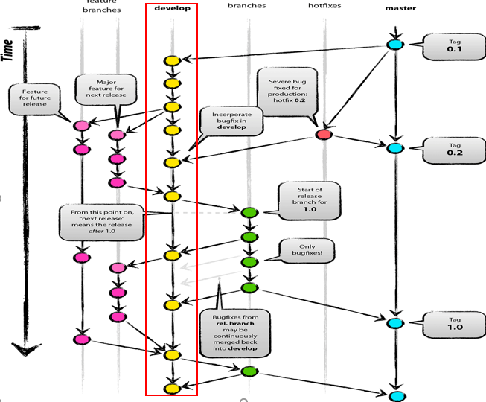

**持续开发的分支 长期保留的分支**

**具体功能开发完成后会将代码合并进develop分支**

**Feature分支**

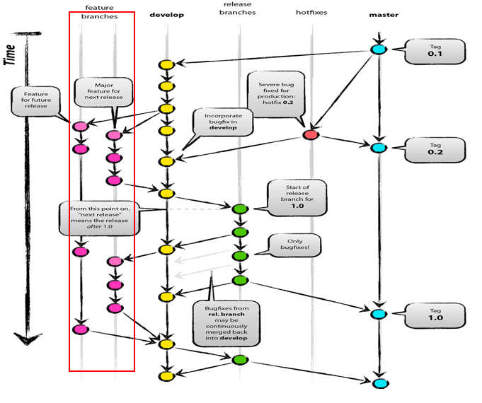

**开发人员fork团队项目到自己个人仓库后,克隆到本地开发环境,再从develop分支拉出要开发的feature分支,开发完成后合并到本地develop分支,再develop分支发起merge request 申请合并到团队develop分支上,组长代码审核,通过后合并到团队develop分支**

**Release分支**

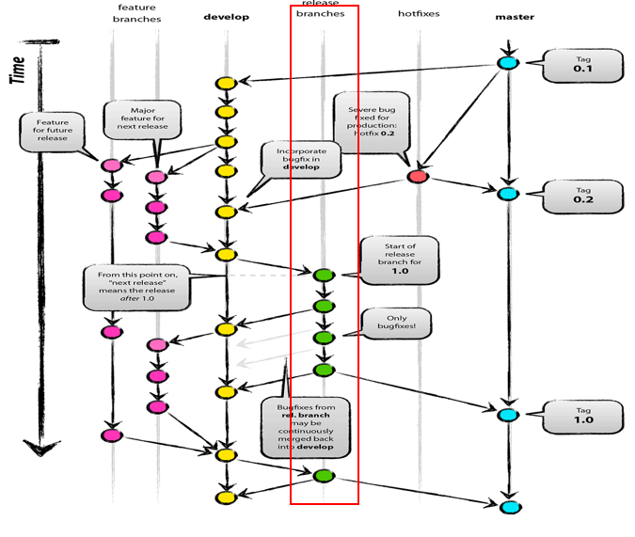

**预发布分支 测试阶段存在**

**功能开发完成后由develop分支分出,定义release版本号,发布到测试环境供测试人员测试提bug;**

**开发人员从团队仓库拉取到本地,进行bug修复,修复后申请merge request 到团队仓库的release分支,组长代码审核后合并到团队release分支,供测试人员检查bug修复结果;**

**持续修复Bug的同时,修复的代码持续合并到develop分支中;**

**当版本测试通过可以上线后,将release分支分别合并到develop分支和master分支,删除release分支,master分支打大版本号;**

**Hotfix分支**

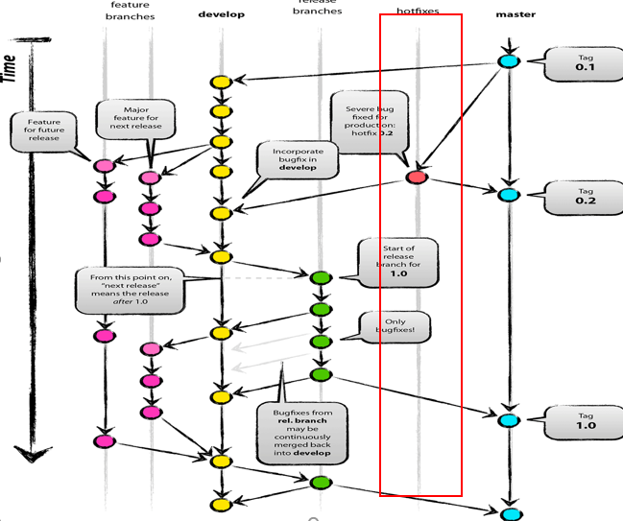

**热修复分支 发现生产bug后分支出来**

**修复bug后分别合并到master和develop, master分支打小版本号**

**完成任务后删除**